

信息工程学院
实 验 报 告 册
2025 ~ 2026 学年 第 一 学期

课程名称 通信工程设计
学生院系 信息工程学院
专 业 通信工程
班 级
姓 名
学 号
实验地点 汇森融合通信实验室602
指导教师 彭泓森

实验项目 | 通信系统其他相关图解析
实验日期 | 2025年11月28日 (星期五第3-4节)
实验成绩
一、目的和要求（目的要明确，抓住重点，符合实验指导书中的要求）
1、了解其他通信工程制图；
2、利用制图工具绘制移动基站系统/天馈系统图纸。
二、实验内容（用最简练的语言反映实验的内容）
1、自选图纸，完成通信工程制图常见图纸内容介绍，做简单说明即可；
2、完成任意 1 种基站工程制图的绘制，下图或任务单或自己手工绘制的符合要求的图纸，任选其一。
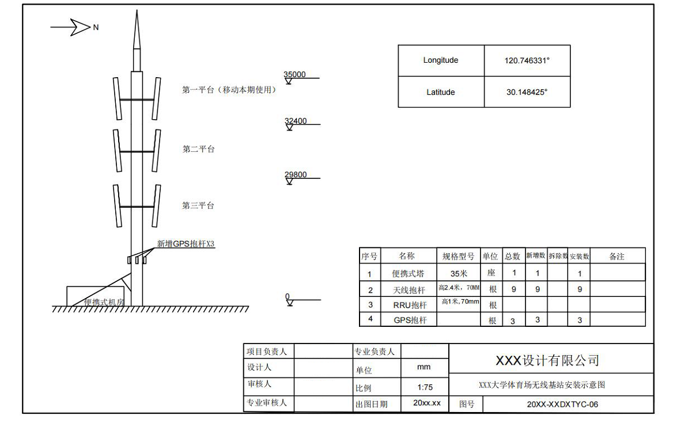
三、实验原理、步骤、或流程（依据何种原理、操作方法进行实验，要写明需要经过哪几个步骤来实现其操作）
1. 通信工程常见图纸内容介绍
（1）自选图纸类型：选取机房平面图、基站安装示意图、传输线路路由图、天馈系统连接图 4 类常见通信工程图纸。
（2）内容说明：
① 机房平面图：核心呈现机房内设备（机架、蓄电池组、空调等）的布局、尺寸及线路连接关系，用于指导设备安装与维护；
② 基站安装示意图：标注基站塔体、抱杆、天线、RRU 等设备的安装位置、规格参数及地理坐标，是基站施工的核心依据；
③ 传输线路路由图：展示光缆、电缆的敷设路径、节点位置及距离，明确线路与周边环境的关系；
④ 天馈系统连接图：呈现天线、馈线、RRU、BBU 等设备的电气连接逻辑，标注馈线规格、接口类型及损耗参数。
2. 基站工程制图绘制（以 XXX 大学体育场无线基站安装示意图为例）
（1）基础图纸组合：打开实验 3 保存的图框、图衔、指北针模板，调整比例适配 1:75 绘图要求，指北针放置于图纸右上角，图衔填写 “XXX 大学体育场无线基站安装示意图”“比例 1:75” 等基础信息。
（2）绘制地面与塔体基础：输入 L（直线）命令绘制地面线，通过 “复制 + O（模式）+M（多个）+A（阵列）” 命令绘制地面阴影，增强立体感；输入 REC（矩形）命令绘制 35 米高的便携式塔主体（宽度按比例设为 300mm），用 L 命令绘制塔尖。
（3）绘制平台与抱杆：输入 REC（矩形）命令绘制第一平台（尺寸按比例适配），用 MI（镜像）命令复制生成第二、三平台，确保平台间距均匀；分别绘制高 2.4 米（70mm 规格）的天线抱杆、高 1 米（70mm 规格）的 RRU 抱杆及 GPS 抱杆，按参考图位置分布在各平台。
（4）标注地理坐标与平台信息：输入 T（文字）命令，在图纸左上角标注经纬度（Longitude 120.746331°、Latitude 30.148425°），在各平台旁标注 “第一平台（移动本期使用）”“第二平台”“第三平台” 及 “新增 GPS 抱杆 X3” 字样。
（5）绘制工程量表格：输入 TB（表格）命令，设置列数 9（序号、名称、规格型号、单位、总数、新增数、拆除数、安装数、备注）、行数 5，第一二行单元样式设为 “数据”；双击单元格居中填写便携式塔、天线抱杆、RRU 抱杆、GPS 抱杆的相关数据。
（6）完善图衔信息：补充图衔中项目负责人、专业负责人、设计人、审核人、出图日期、图号等信息，确保图纸规范完整。

四、实验记录（记录实验过程中所见到的现象、实验结果和得到的有关数据，可以插入图、表、关键程序代码等）
1. 通信工程常见图纸介绍：
完成 4 类核心通信工程图纸的内容说明，明确各类图纸的功能与核心要素，整理如下：
图纸类型 | 核心内容说明
机房平面图 | 展示机房设备布局、尺寸及线路连接，指导设备安装维护
基站安装示意图 | 标注塔体、抱杆、天线等设备位置、规格及地理坐标，作为施工依据
传输线路路由图 | 呈现光缆 / 电缆敷设路径、节点及距离，明确与周边环境关系
天馈系统连接图 | 说明天线、馈线、RRU 等设备电气连接逻辑，标注规格与损耗

2. 基站工程制图绘制图如下：
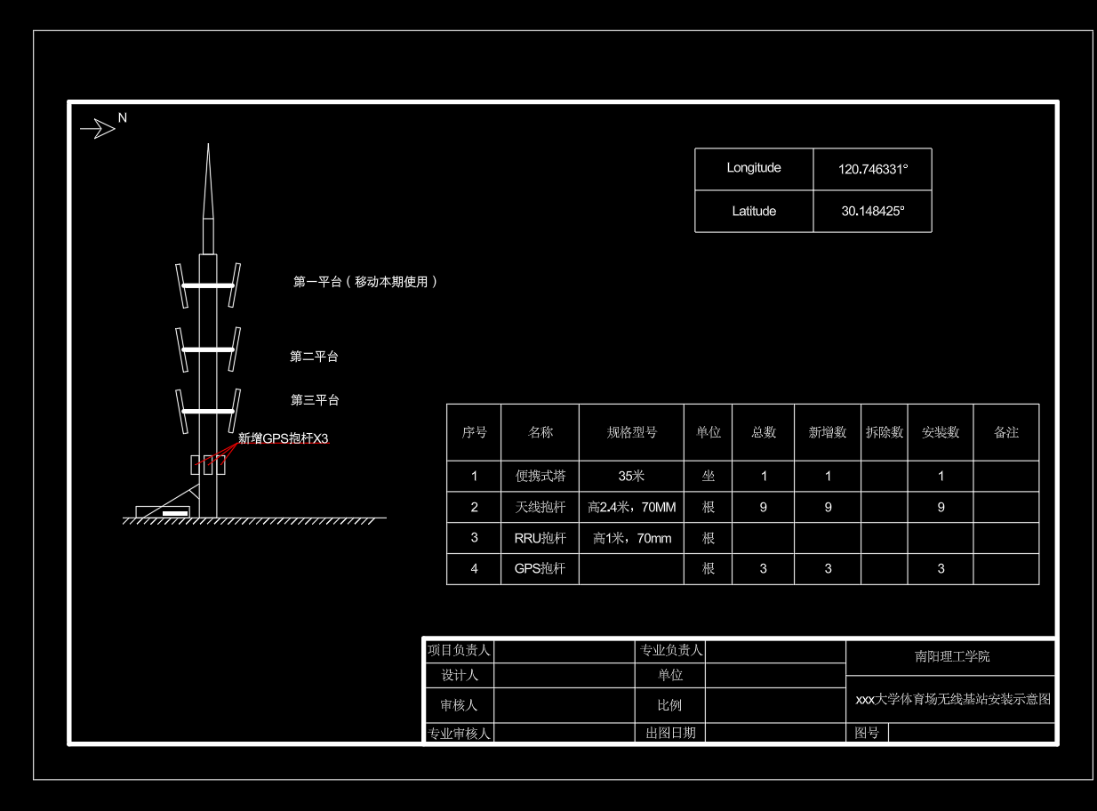

五、实验结论（对实验结果和数据进行分析和解释，并通过信息综合得出有效的实验结论）
完成通信工程常见图纸的系统介绍，明确了机房平面图、基站安装示意图等 4 类核心图纸的功能与核心要素，达成 “了解其他通信工程制图” 的实验目的。
成功绘制无线基站安装示意图，图纸包含塔体、平台、抱杆、地理坐标、工程量表格等关键元素，布局合理、标注规范，符合比例要求，满足移动基站系统图纸的绘制标准。

六、实验总结（实验中遇到的问题及解决过程，实验中产生的错误及原因分析、实验体会和收获等）
通过本次实验，拓展了对通信工程制图类型的认知，更提升了复杂工程图纸的绘制与规划能力。深刻体会到基站图纸绘制需兼顾 “比例精准性”“布局合理性” 与 “信息完整性”，任何细节偏差都可能影响施工实操。通过解决比例适配、平台定位等问题，进一步熟练了 AutoCAD 辅助工具的使用，培养了严谨的工程思维。同时，了解了基站系统的核心组成与安装逻辑，为后续从事通信工程设计与施工相关工作积累了宝贵的实践经验。

